Resource: unfoldingWord® Open Bible Stories
unfoldingWord® Open Bible Stories © 2022 unfoldingWord. Released under CC BY-SA 4.0 license. unfoldingWord® Open Bible Stories has been adapted in the following languages: Tok Pisin, Arabic (عربي), French (Français), Hindi (हिंदी), Indonesian (Bahasa Indonesia), Portuguese (Português), Russian (Русский), Spanish (Español), Swahili (Kiswahili), and Simplified Chinese (简体中文) from unfoldingWord® Open Bible Stories © 2022 unfoldingWord. Released under CC BY-SA 4.0 license by Mission Mutual

unfoldingWord® Open Bible Stories

18. O Reino Dividido
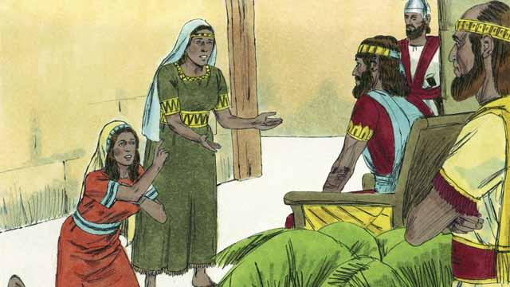
Depois de muitos anos, o rei Davi morreu e seu filho Salomão começou a reinar em Israel. Um dia, Deus perguntou a Salomão: “O que você quer que eu lhe dê? Peça e eu lhe darei”. Quando Salomão pediu sabedoria, Deus ficou contente com a sua escolha e fez de Salomão o homem mais sábio do mundo e, também, o mais rico. Ele aprendeu muitas coisas e julgou com justiça.
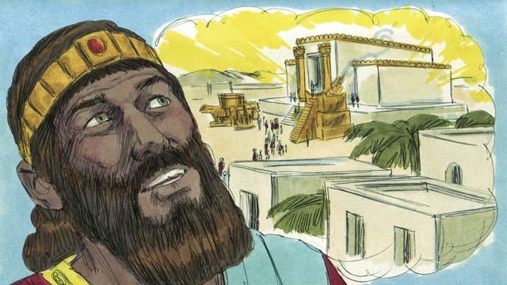
Salomão construiu em Jerusalém o templo que seu pai, Davi, queria construir. Davi já havia recolhido e preparado todo o material necessário para a construção. Quando Salomão concluiu as obras, as pessoas deixaram a Tenda da Congregação e passaram a adorar e oferecer sacrifícios a Deus no Templo. Deus habitava ali entre Seu povo e abençoou o templo com Sua presença.
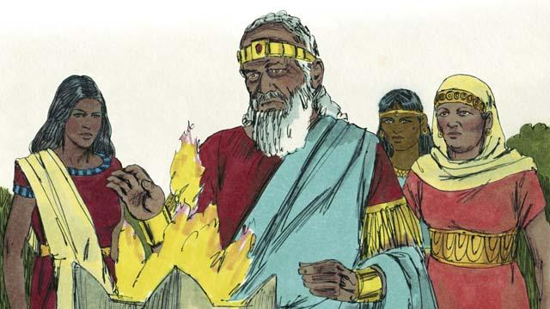
Mas Salomão desobedeceu a Deus casando-se com quase mil mulheres, muitas eram dos povos idólatras, proibidos por Deus. Essas mulheres trouxeram seus deuses com elas e continuaram a adorá-los. Assim como seu pai Davi, Salomão se enfraqueceu em sua velhice e desagradou a Deus porque adorou aos deuses de suas mulheres.
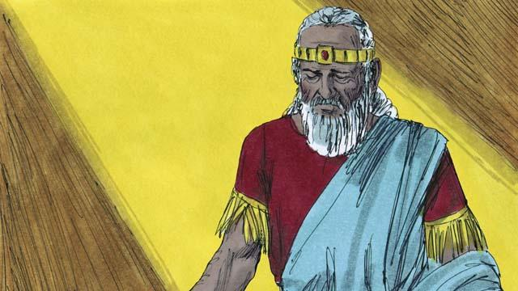
Como punição por essa infidelidade, Deus dividiria a nação de Israel em dois reinos após a morte de Salomão.
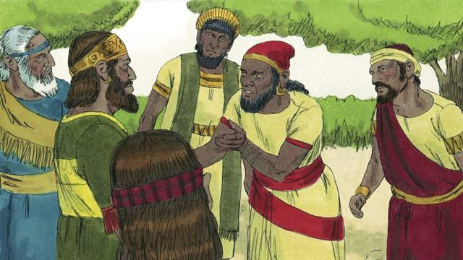
Quando Salomão morreu, seu filho Roboão, um homem tolo, reinou em seu lugar. Os israelitas se reuniram para reconhecê-lo como rei e pediram melhores condições de vida, dizendo que Salomão os obrigava a trabalhar demais e a pagar muitos impostos.
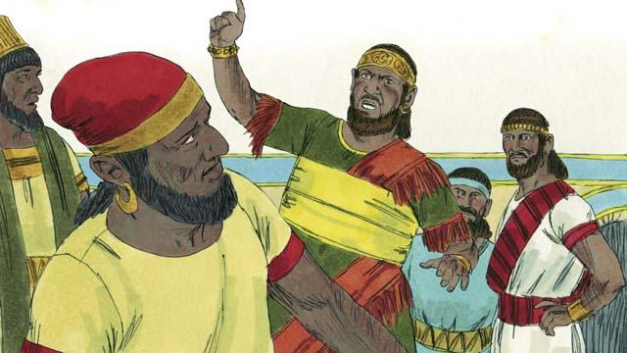
Roboão não se importou e respondeu: “Então vocês acham que meu pai os fez trabalhar muito? Eu vou fazer vocês trabalharem muito mais e vou castigá-los com mais rigor”.
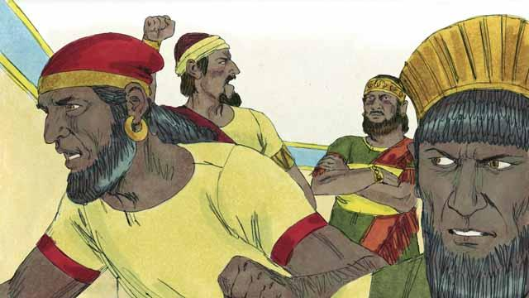
Como eles não esperavam essa resposta, dez das doze tribos de Israel se rebelaram e rejeitaram Roboão como rei. As duas tribos que permaneceram fiéis ao rei formaram o Reino de Judá.
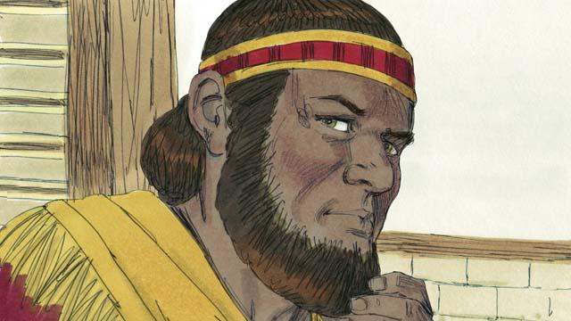
As dez tribos que se rebelaram escolheram um rei chamado Jeroboão. Elas se separaram das duas tribos de Judá e formaram o novo Reino de Israel nas terras do norte.
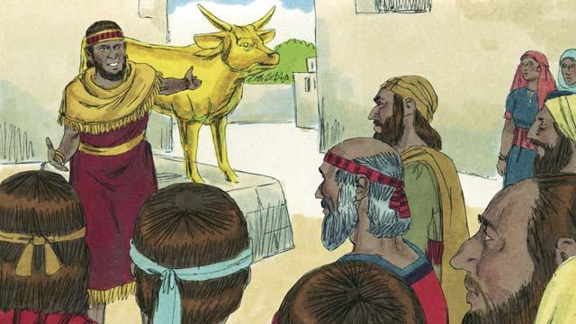
Jeroboão se rebelou contra Deus e fez o povo de Israel pecar. Deixou de adorar a Deus no Templo, que ficou no Reino de Judá, e construiu dois ídolos para adoração do povo.
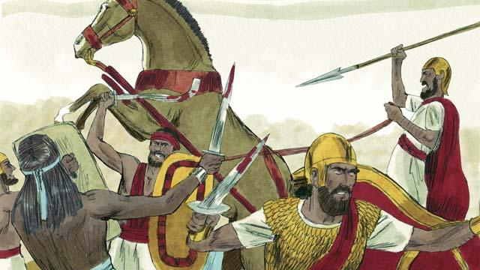
Os Reinos de Judá e Israel tornaram-se inimigos e se atacavam muitas vezes.
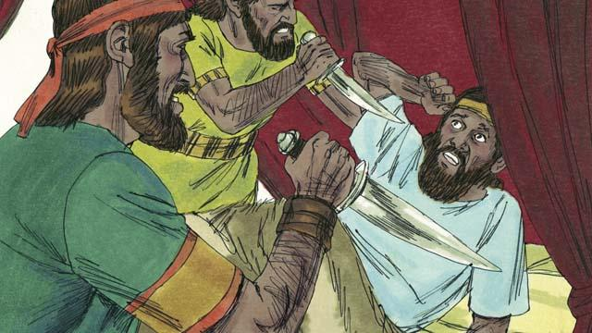
No novo Reino de Israel, todos os reis foram maus. Muitos deles foram mortos por outros israelitas que queriam tomar o lugar do rei.
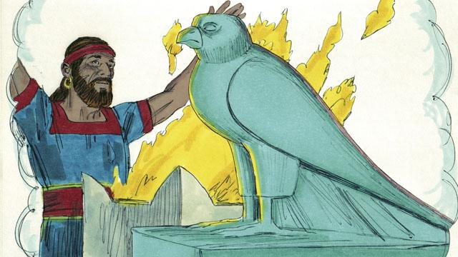
Os reis e a maioria das pessoas do novo Reino de Israel prestavam cultos a ídolos, alguns com imoralidade sexual e sacrifício de crianças.
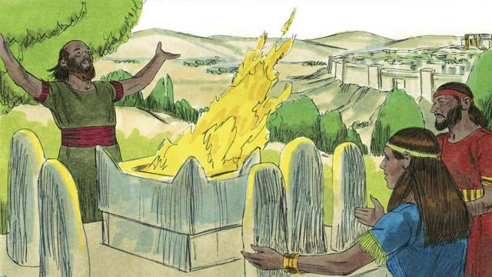
Os reis de Judá eram descendentes de Davi. Alguns desses reis foram homens bons que governaram com justiça e adoraram a Deus. Outros reis de Judá foram homens maus, corruptos, adoravam ídolos e sacrificaram seus filhos aos falsos deuses. A maior parte do povo de Judá também se rebelou contra Deus e adorou a outros deuses.
Uma história da Bíblia de: 1 Reis 1–6; 11–12

